Мамина школа
Семинар-практикум для родителей детей младшего дошкольного возраста
«Хорошая речь – слаще меда»
Социальный педагог Валиева С.Н.:
- Каждый родитель мечтает и стремится к тому, чтобы его ребенок вырос гармонично развитым — был крепким и здоровым, умным, хорошо говорил, чтобы был успешным, чтобы у него все получалось.
- Чтобы речь малыша полноценно развивалась, необходимы соответствующие условия. Речь возникает при наличии определенных биологических предпосылок и, прежде всего нормального созревания и функционирования центральной нервной системы. Однако речь является важнейшей социальной функцией, поэтому для ее развития одних биологических предпосылок недостаточно. Потребность в общении формируется в жизненной практике взаимодействия ребенка с окружающими людьми. В семье для ребёнка нужно создавать такие условия, чтобы он испытывал удовлетворение от общения с взрослыми, получал от них не только новые знания, но и обогащал свой словарный запас, учился правильно строить предложения, чётко произносить звуки, интересно рассказывать. Хорошо, если родители занимаются с ребёнком, в частности развитием его речи. Если в раннем детстве коммуникативно-эмоционального воздействия взрослых с ребенком было мало, это влечет за собой нарушение интеллектуально-речевого развития.
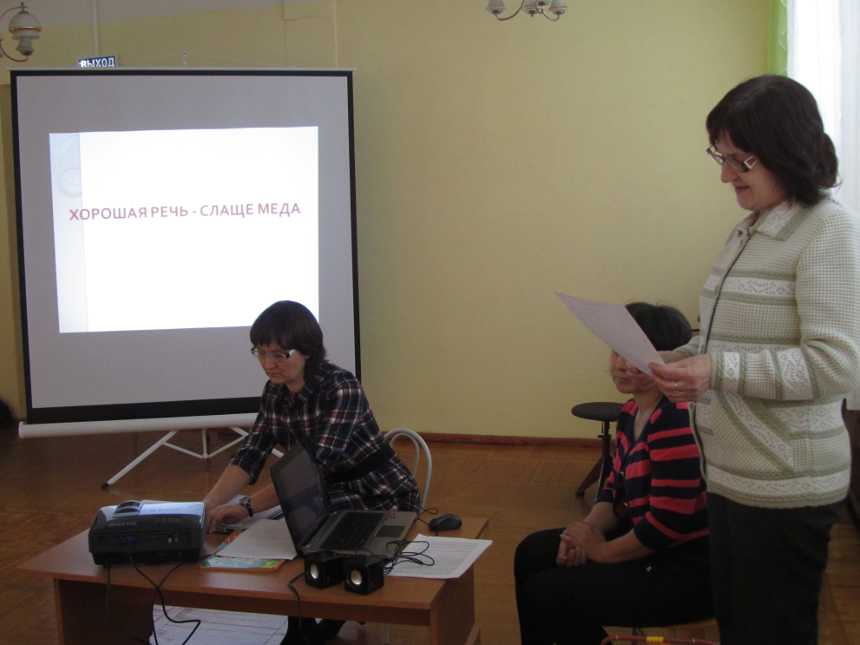

- Уважаемые родители! Вы несете ответственность за судьбу своего ребенка. Не бойтесь лишний раз обратиться к специалисту — помощь, оказанная своевременно, сэкономит ваши нервы и даже, может быть, сделает вашего ребенка более успешным и счастливым. Даже самые маленькие и незначительные недостатки в развитии речи малыша могут оказать свое «роковое» влияние на дальнейшую жизнь ребенка. Поэтому к логопедической проблеме ребенка, какова бы она ни была — неправильное произношение звуков, бедный словарный запас, отсутствие связной речи, заикание — стоит отнестись со всей серьезностью.
- С чего же и как начать развивать речь ребенка? Об этом нам сегодня расскажут учителя-логопеды нашего детского сада.

Мамина школа
«Речевое развитие – с чего начать?»
Чтобы эффективно решать проблему развития и воспитания ребенка, взрослому необходимо четко представлять, что малыш должен знать и уметь в данный конкретный период своего развития.

ЗВУКОПРОИЗНОШЕНИЕ
Дети третьего года жизни способны четко артикулировать только самые простые для произношения звуки – эти звуки принято называть звуками раннего онтогенеза.
Гласные: А О У И
Согласные: М Н П Б Т Д К Г Ф В Х
(К, Г могут заменяться на Т, Д)
У некоторых детей на третьем году жизни появляются свистящие (не требовать их произношения).
Характерно общее смягчение речи.
Детям трудно произносить слова со стечением согласных.
СЛОВАРЬ
Пассивный словарь больше активного
В основном это предметы и объекты ближайшего окружения.
К концу третьего года жизни дети умеют различать и называть:
- игрушки,
- мебель,
- одежду,
- посуду,
- близкие взрослые и дети,
- транспорт (машина, автобус),
- части автомобиля (кабина, руль, колесо, кузов),
- растения (дерево, трава, цветы),
- фрукты (яблоко, груша, банан),
- овощи (морковь, огурец, помидор),
- домашних животных (кошка, собака, курица, корова, свинья, утка) и их детенышей + некоторые дикие
В период от 2 лет 1 месяца до 2 лет 3 месяцев ребенок начинает понимать, что у слов могут меняться окончания и активно этим пользуется. В этом возрасте дети пользуются одним, самым распространенным вариантом (много стулов, лужев, ежов, окнов, ложков).
В речи ребенка ГЛАГОЛЫ, начинают появляться тогда, когда его движения становятся более разнообразными. Ребенок в этом возрасте способен изменять глаголы по лицам, наклонениям и числам. И к концу третьего года жизни должны появиться глаголы:
- состояния (спать, есть);
- действия (лепить, рисовать);
- глаголы с приставками (нарисовал, слепил);
- глаголы-антонимы (расстегнул-застегнул).
Очень часто в возрасте с 2 – 3 лет дети, особенно мальчики, говорят о себе, путая мужской и женский род (На машине каталась – высказывание мальчика).
ПРИЛАГАТЕЛЬНЫЕ в своей речи дети используют еще мало.
Одними из первых в речи ребенка старше 2 лет появляются притяжательные прилагательные, обозначающие принадлежность вещи лицам мужского и женского пола (мамина сумка, папин ремень). Ребенок произносит эти прилагательные на свой манер «мами», «папи».
На протяжении третьего года жизни малыш успешно осваивает качественные прилагательные: большой, маленький, горячий, вкусный, кислый, сладкий. Эти слова крайне важны для осуществления эффективного взаимодействия с окружающей средой.
При употреблении прилагательных детьми до 3 лет наблюдается смешение окончаний мужского. Женского и среднего рода; причем средний род усваивается в этом возрасте чрезвычайно трудно.
Появляются прилагательные, обозначающие ВЕЛИЧИНУ, ЦВЕТ, ФОРМУ, ВКУС. Только к 2,5 годам ребенок начинает согласовывать прилагательные с существительными, например, красное яблоко, синий мяч.
ЧИСЛИТЕЛЬНЫЕ «один» и «два» дети могут знать, но употребляют их очень редко, как правило, на специально организованных занятиях.
На протяжении всего третьего года жизни дети активно накапливают впассивном словаре НАРЕЧИЯ, а произносить их начинают только к трем годам.
Это наречия:
- места: там, здесь, туда, вот, куда, назад;
- времени: сейчас, скоро, сначала, тогда, теперь, вчера, потом;
- количества: много, еще, чуть-чуть, пополам, мало;
- модальности: надо, не надо, можно, нельзя, нужно;
- температуры: горячо, тепло, холодно;
- вкуса: вкусно, горько, сладко, кисло;
- оценки: хорошо, плохо, нехорошо.
ПРЕДЛОГИ в активной речи начинают появляться приблизительно к 2 годам 3 месяцам. Это предлоги В, НА, У, С, чуть позже ПОД, ЗА.
В речи ребенка старше 2 лет достаточно широко используются личные МЕСТОИМЕНИЯ я, мне, меня.
По мере развития фразовой речи дети начинают употреблять некоторые СОЮЗЫ, прежде всего и, то, а. Ближе ко второму полугодию третьего года жизни малыш уже способен построить высказывания, используя союзы и союзные слова потому что, когда. Ближе к 3 годам ребенок с хорошим речевым развитием свободно употребляет союзы чтобы, если, потому что.
А теперь мы с вами поговорим о том, как создать необходимую базу для развития речи.
ОБРАТИТЬ ВНИМАНИЕ!
В раннем возрасте можно уже определить некоторые речевые нарушения:
Дизартрия – нарушение членораздельной речи
Признаки:
- Язык между губами
- Хлюпающие звуки
- При отсутствии аденоидов, носовой оттенок
Заикание – Возникает в возрасте от 2-х до 5–ти лет
Признаки:
- Употребляет перед отдельными словами лишние звуки ([а][и])
- Затрудняется перед началом речи, при этом повторяет первый звук или слог
- Мышечная судорога гортани
Профилактика
1. Речь окружающих должна быть неторопливой, правильной, плавной и отчетливой, следует ограничить малыша от контактов с заикающимися.
2. Не ссорьтесь с близкими в присутствии ребенка
3. Избегайте травм головы
4. Не перегружайте ребенка информацией:
- Чтение книг не соответствующих возрасту.
- Частый и долгий просмотр телевизора.
- Посещение театров, цирков, шумных компаний.
- Не пытайтесь сделать из ребенка вундеркинда.
- Не запугивайте ребенка.
- Не наказывайте чрезмерно строго, не бейте, не оставляйте в темном помещении.
- Избегайте расставаний с очень близкими людьми.
Мутизм - отказ от сформированной речи, ребенок может прекратить разговаривать вообще или с конкретным человеком. В этом случае стоит выяснить причину отказа от речи и обратиться за помощью к психологу.
АРТИКУЛЯЦИОННАЯ ГИМНАСТИКА
Для того чтобы ребенок говорил, нужны сильные, упругие и подвижные органы речи – язык, губы, мягкое небо. Все речевые органы состоят из мышц и эти мышцы нужно тренировать. Для этого и существует артикуляционная гимнастика. Даже если ребенок еще не говорит, она поможет укрепить мышцы органов речи и подготовить базу для чистого звукопроизношения.
Артикуляционная гимнастика - это система специальных упражнений, направленных на укрепление мышц артикуляционного аппарата, развитие силы, подвижности и дифференцированности движений органов, участвующих в речевом потоке.
Цель артикуляционной гимнастики – совершенствование движений артикуляционных органов, необходимых для правильного произношения звуков, и подготовка речевого аппарата к речевой нагрузке.
Ответьте, пожалуйста, на вопрос: что относится к органам артикуляции?
К органам артикуляции относятся:
- язык;
- губы;
- зубы и челюсти;
- твердое небо;
- мягкое небо;
- альвеолы.
Артикуляционная гимнастика является базой, основой для формирования звуков.
Наша с вами задача: целенаправленно и систематично развивать у детей артикуляторно – мимические движения. Этому и призвана помочь артикуляционная гимнастика.
Методические рекомендации к проведению артикуляционной гимнастики
- Артикуляционная гимнастика проводится ежедневно.
- Занятия дадут наилучший результат, если они интересны для ребенка.
- Знакомство с новым артикуляционным упражнением желательно начинать с небольшой сюжетной зарисовки. Например, упражнение «Вкусное варенье» можно проиллюстрировать таким рассказом.
«Сластена Карлсон летом навещал свою бабушку, которая жила в деревне. Однажды он приехал к ней и похвалился, что научился хорошо считать. Карлсон предложил бабушке посчитать ее банки с вареньем. Бабушка согласилась и пустила Карлсона в кладовку, где на полках стояли банки с вареньем. Спустя немного времени Карлсон вышел оттуда, облизывая свои губы. Вот так (показ родителя.)»
- К каждому упражнению подбирается картинка – образ (см.приложение). Картинка служит детям образцом для подражания, какому – либо предмету или его движениям.
- Если ребёнок выполняет какое – то упражнение недостаточно хорошо, родитель не дает новых упражнений, а отрабатывает старый материал.
- Артикуляционную гимнастику можно выполнять стоя перед настенным зеркалом. При таких условиях ребенок и родитель видят друг друга в зеркало. Также артикуляционную гимнастику можно выполнять сидя за столом. Надо посадить ребёнка так, чтобы они видели лицо взрослого, которое должно быть хорошо освещено.
Мамам даже рекомендуется ярко окрашивать губы, чтобы дополнительно привлечь внимание ребёнка.
- Разучивание упражнений выполняется перед зеркалом в медленном темпе (зеркало необходимо для зрительного самоконтроля).
- Количество повторов упражнения зависит от возраста детей и степени освоенности упражнения и варьируется от 2 до 8 – 10 раз. Упражнение не должно доводить орган до переутомления. Первым признаком утомления является снижение качества движения.
- При отборе материала для артикуляционной гимнастики надо соблюдать определенную последовательность, идти от простых упражнений к более сложным.
- В зависимости от возраста в комплекс артикуляционной гимнастики могут входить от 3 до 7 упражнений.
- Очень важна логическая последовательность упражнений: начинаем артикуляционную гимнастику с упражнений для губ, потом чередуем статические и динамические упражнения для языка.
Проведение артикуляционной гимнастики:
1. Взрослый рассказывает о предстоящем упражнении, используя игровые приемы.
2. Взрослый показывает выполнение упражнения.
- Во время выполнения упражнений необходимо следить, чтобы движения органов артикуляции выполнялись симметрично.
- Общая продолжительность артикуляционной гимнастики составляет 3 минуты.
Давайте выполним вместе с вами некоторые артикуляционные упражнения:
«Блинчик», «Вкусное варенье», «Лошадка», «Часики», «Качели», «Конфетка», «Трубочка».

Мамина школа
Семинар-практикум «Хорошая речь – слаще меда»
Выступление учителя-логопеда Валиевой А.А.

«РАЗВИТИЕ ДЫХАНИЯ»
Часто логопеды сталкиваются с тем, что постановка правильного звука затягивается из-за того, что ребенок не может сильно и правильно выдохнуть струю воздуха. Хорошо поставленное речевое дыхание обеспечивает ясную дикцию и четкое произношение звуков. Научите ребенка правильно дышать, дуя на различные легкие предметы: ватный шарик, вертушку, кораблик на воде, подвешенный на нитку листик.
Предложенные ниже упражнения помогут достичь плавного выдоха и быстрее освоить труднопроизносимые звуки.
Воздух необходимо набирать через нос, плечи не поднимать. Выдох должен быть длительным, плавным. Необходимо следить, чтобы не надувались щеки (на начальном этапе можно прижимать их ладошками). Затем усложните упражнение: во время выдоха язык пусть лежит на нижней губе.
Дыхательные упражнения желательно выполнять перед каждым комплексом артикуляционной гимнастики (1 -2 упражнения).

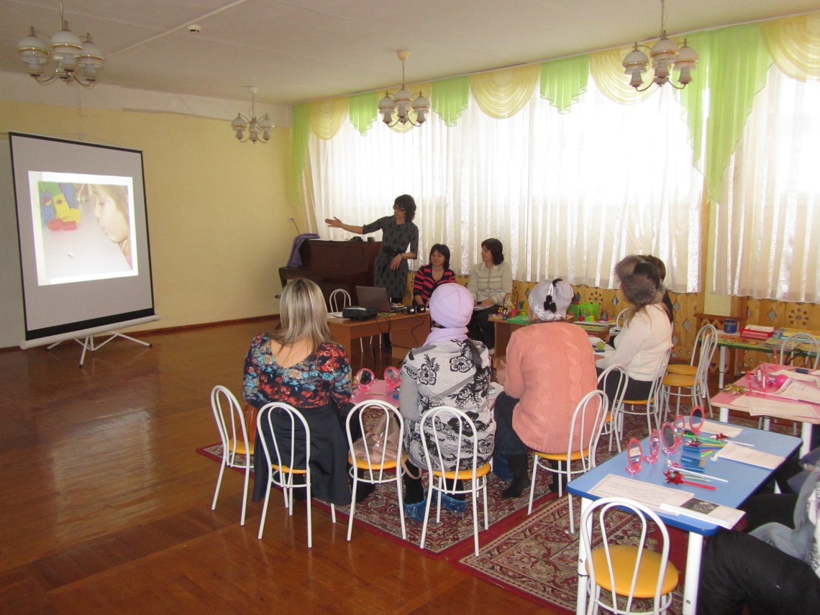

Не переусердствуйте! Достаточно 3 – 5 повторений. Многократное выполнение таких упражнений может привести к головокружению.
Футбол
Из кусочка ваты скатать шарик. Это мяч. Ворота – два кубика или карандаша. Ребенок дует на «мяч», пытаясь «забить гол», вата должна оказаться между кубиков.
Ветряная мельница
Для этой игры необходима игрушка – мельница из песочного набора или вертушка. Ребенок дует на лопасти игрушки.
Снегопад
Сделайте снежинки из ваты «рыхлые комочки». Объясните ребенку, что явление, когда идет снег, называется снегопад. Предложите ему устроить снегопад у себя дома. Положите «снежинку» на ладошку ребенку. Пусть он правильно сдует ее.
Листопад
Это явление называется листопад. Предлагает устроить листопад дома. Ребенок дует на листочки так, чтобы они полетели. Листья можно вырезать разные: дубовые, кленовые, березовые.
Бабочка
Вырезать из бумаги одну или несколько бабочек. К каждой бабочке привязать нитку и прикрепить так, чтобы бабочки висели на уровне лица ребенка. Затем взрослый предлагает малышу подуть на бабочку, «чтобы
она полетела». Ребенок делает плавный выдох и плавный выдох.

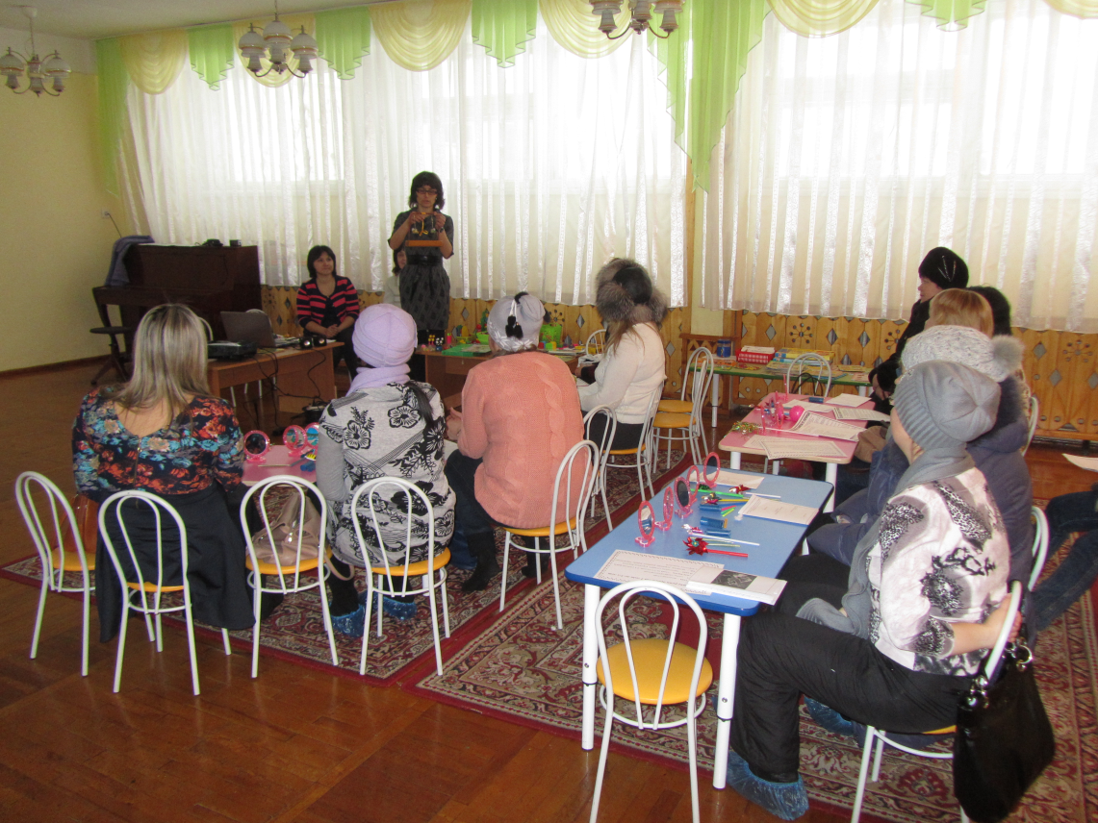

Кораблик
Взрослый и ребенок вместе делают из бумаги кораблик. Кораблик опускают в таз с водой. Таз должен стоять так, чтобы ребенку было удобно дуть на кораблик. Взрослый объясняет, что для того, чтобы корабль двигался, нужно дуть плавно и длительно. Ребёнок двигает кораблик с помощью сильного выдоха.
Шторм в стакане
Для этой игры необходима соломинка для коктейля и стакан с водой. Посередине широкого языка кладется соломинка, конец которой опускается в стакан с водой. Ребенок дует через соломинку, чтобы щеки не надувались, а губы были неподвижны.
Чей пароход лучше гудит?
Для игры необходимы стеклянные пузырьки. Взрослый один пузырек берет себе, а другой дает ребенку. Взрослый показывает, как можно погудеть в пузырек. Надо слегка в кончик языка так, чтобы он касался края горлышка, пузырек касается подбородка. Струя воздуха должна быть длительной и идти посередине языка. После показа взрослый предлагает изобразить гудок ребенку. Если гудок не получается, значит ребенок не соблюдает одно из данных требований.

Мамина школа
Семинар-практикум «Хорошая речь – слаще меда»
Выступление учителя-логопеда Гороховой И.З.

«Играем с пальчиками – развиваем речь»

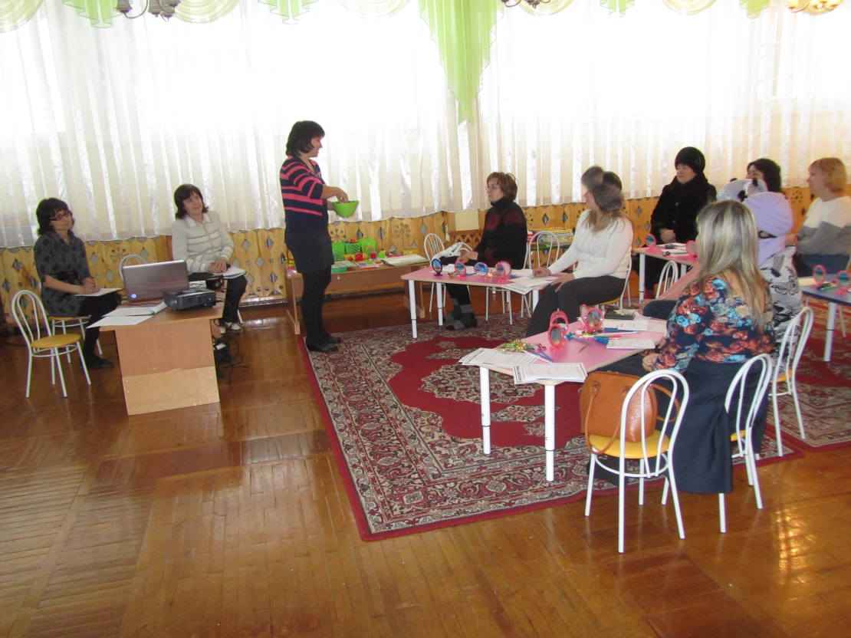

Социальный педагог Валиева С.Н.:

А сейчас предлагаю поговорить о детях «говорунах» и «молчунах». Каждый ребенок индивидуален, и уже после года можно определить «молчун» он или «говорун».
«Говоруны» отличаются повышенной активностью к окружающему миру. Они очень любят разговаривать, что-то рассказывать, задавать вопросы. Такие дети легко осваиваются в новой обстановке (особенно если можно все потрогать), знакомятся с новыми людьми, часто имеют задатки лидера. Говорить «говоруны», начинают намного раньше, чем другие дети. Самое главное для них – это слышать правильную речь, все остальное они сделают сами.
Такие дети вызывают у родителей чувство гордости! Они демонстрируют своим знакомым необыкновенные способности малыша! Поначалу возможности кажутся безграничными, с таким ребенком постоянно разговаривают, и почти круглосуточно говорит он сам. Его учат, ему рассказывают, показывают, ставят кассеты, читают сказки и т.д. И все он понимает, все с интересом слушает. И, казалось бы, все идет прекрасно. Но иногда такой ребенок почему–то плохо спит, часто плачет во сне, его мучают беспричинные страхи, он становится вялым, капризным. Это происходит потому, что еще слабая неокрепшая нервная система малыша не справляется с потоком информации, который обрушивается на его голову. Повышенная возбудимость, ночные страхи, капризы свидетельствуют о том, что нервная система ребенка утомлена, что он не справляется с чрезмерной информативной нагрузкой. Значит, ребенку необходим отдых, свобода от лишних впечатлений (прежде всего речевых). Для того чтобы предотвратить развитие невроза, нужно больше гулять с ребенком, играть в простые детские игры, приучать к обществу сверстников и ни в коем случае не перегружать новой информацией.
«Молчуны» склонны к созерцанию. Для них важна спокойная надежная обстановка, в которой они могут неторопливо созревать. Они тяжело и медленно привыкают к переменам. «Молчунам» очень важно, чтобы их понимали. У таких детей затягивается период нарастания активного словаря. Они почти не пользуются словами, заменяя их жестами и мимикой. После периода молчания у «молчунов» появляется много новых слов, даже очень трудных для произношения.
Чем опасен такой путь развития речи? Когда активный словарный запас растет медленно, но относительно равномерно, то артикуляционный аппарат ребенка постепенно совершенствуется на простых по звуковому составу словах. А если малыш как бы вдруг начинает пользоваться сотней новых слов, то возможно появление многих дефектов звукопроизношения. Однако если «молчун» не заговорил к 3 – м годам немедленно обращайтесь к неврологу и логопеду.
Ребенок «молчун». Что делать?
Если по каким-то причинам вас не устраивает речь вашего ребенка, спросите себя:
1. Достаточно ли вы говорите с вашим ребенком?
2. Доступны ли ваши фразы для понимания малыша?
3. Достаточно ли четко вы проговариваете слова, звуки, окончания, предлоги? Не торопитесь когда говорите?
4. Сформирована ли потребность в общении у вашего ребенка?
- физические параметры
Для начала необходимо выяснить все ли в порядке в строении артикуляционного аппарата. Сейчас увеличивается количество детей с укороченной подъязычной связкой. Если ваш малыш не может поднять язычок к небу, то вам следует обратиться за консультацией к хирургу – стоматологу.
Далее необходимо исключить вероятность глухоты или снижения слуха.
Даже при незначительном снижении слуха речевое развитие может значительно задерживаться.
На что обратить внимание:
- реагирует ли ребенок на шепотную речь;
- чтобы понять, что говорит взрослый, ребенок внимательно смотрит на его губы или поворачивается к говорящему одним боком (тем ухом, где более сохранен слух);
- ребенок говорит громче обычного.
- Если физические параметры в норме, тогда причиной отсутствия речи могут стать психологические факторы. Часто мамы и бабушки настолько хорошо понимают свое чадо и стараются предвосхитить все его желания, что ему попросту становится незачем говорить. Зачем говорить – и так все меня понимают (гиперопека).
- Другая причина – взрослые ограничиваются только называнием предметов. Родители ошибочно полагают, что стоить научить называть ребенка предметы, и он заговорит сам.
Говорите необходимо обо всем:
- Как называется предмет.
- Какой он.
- Для чего предназначен.
- Что вы с ним делаете.
- Что может получиться после взаимодействия с этим предметом.
Озвучивайте свои действия и действия самого ребенка. Постарайтесь добиться от ребенка активного ответа: словом, жестом, мимикой. Помимо просьб: «Покажи, где глазки у куколки?», «Дай пирамидку», «Принеси свои сапожки», «Сделай ладушки», должны звучать просьбы: «Скажи…», так как поручения, предполагающие действие, не стимулируют ответ словом.
От чего зависит переход слова из пассивного словаря в активный?
- От доступности произношения звуков. Например: слово мама состоит из легко произносимых звуков, а слово Лариса – ребенок сможет произнести к 5 годам.
- От того, как часто вы употребляете это слово.
- От того, необходимо ли это слово ребенку чтобы выйти из затруднительной ситуации или нет.
Общение с ребенком должно быть эмоциональным. Меняйте интонации голоса. Например: медведь – низкий голос, мышка – высокий.
Ребенок всегда должен знать для чего он выполняет ваше поручение.
Например: Покорми куколку, она кушать хочет.
Каждая минута общения с вами должна доставлять ребенку радость, проявляйте бурный восторг при каждой голосовой реакции ребёнка на ваш вопрос, на появление нового слова.
Порой у взрослых не хватает терпения дождаться от ребенка ответа словом. Взрослый ждет ответа через 0,4 – 0,6 секунды, а малыш до 1,5 лет это может сделать только спустя 30-40 секунд и то после нескольких просьб. И как бы взрослый не пытался ускорить этот процесс, его попытки вряд ли будут успешны: в данном возрасте зачастую процессы торможения преобладают над процессами возбуждения.
- Еще одна причина отсутствия речи может заключаться в том, что в комнате, где чаще всего играет малыш слишком много предметов, с которыми он может играть без помощи взрослого. Здесь взрослый не нужен, малыш может занять себя сам. В этом случае ребенок тоже не получает необходимого образца речи. Необходимо сократить бесчисленное число игрушек и разнообразных предметов, оставив лишь немногие. Очень полезны игры, в которые нельзя играть одному, например, катать мячик. Если вы замечаете, что ребенок не проявляет интереса к сотрудничеству, попробуйте в его присутствии организовать совместную игру с другим партнером. Два взрослых могут катать друг другу тот же мячик, по-детски ликуя и радуясь. И вы увидите, что и малыш захочет немедленно занять место одного из них.
Для развития речи полезно также совместное рассматривание ярких картинок и детских книжек. Важным оказывается и то, какую книгу рассматривать вместе: редкую, красиво оформленную, или простенькую, с нечеткими, бесцветными иллюстрациями. Очень часто родители берегут хорошие, красочные детские издания до лучших времен: ребенок маленький, может порвать, и потому начинают знакомство с тех, и которым и сами относятся без уважения. И потому перед ребенком наряду с кучей предметов появляется еще и груда измятых и изорванных книг, содержание которых вне поля зрения ребенка. Стоит ли удивляться, что малыш их не рассматривает.
Попробуйте показать ребенку красивую детскую книгу, рассмотрите вместе иллюстрации, а затем уберите ее на видное, но недосягаемое место. Каждое такое совместное рассматривание станет впоследствии для малыша событием незаурядным и праздничным. Постепенно ребенок сможет принять участие абсолютно во всех «взрослых» занятиях, станет соучастником всех его дел. Вместе можно и читать, и говорить, и смотреть, и играть, и трудиться, и осваивать, без устали осваивать загадочно удивительный мир — мир прежде всего людей, а затем — предметов.
- Следующая причина.
Так как речевые умения ребёнка ещё крайне ограничены и ему сложно повторить слово за взрослым, ребёнок изобретает слова сам. Таких слов собственного изобретения у малыша может быть много. Одним словом ребёнок может назвать сразу несколько предметов в зависимости от ситуации.
Взрослых умиляет лепет их чада, особенно дедушек, бабушек, тетушек. Они вдруг теряют способность разговаривать нормально и начинают коверкать слова – «сюсюкать».
Мне бы хотелось, чтобы вы объяснили людям, окружающим ребёнка, что во всем необходимо чувство меры. Намеренно искаженная речь очень вредна. Как правило, малыш, у которого много сюсюкающих нянек застревает на этапе суррогатной речи и как следствие – родители платят огромные деньги за занятия с логопедом.
Лучший способ общения с ребенком в данном возрасте – это дать ребенку возможность говорить доступным для него образом и в тоже время взрослый должен проговаривать слова так, как ребенок будет произносить их чуть позже, например: часы – «тик-так», спать – «бай-бай» и т.д. (О.Громова «Методика формирования начального детского лексикона»).
Многие родители стремятся, чтобы ребёнок скорей заговорил, пытаются дать ему словесный образец. Например: «Скажи – часы, скажи - …., скажи…» Подобные понукания, как правило, вызывают негативную реакцию. Ребенок должен сам захотеть сказать слово, а Вы должны создать для этого необходимые условия.
Отсутствие речи может раздражать самого ребенка. Его не понимают – он капризничает. Выражает свое недовольство плачем и криком, отказывается что-либо делать, выражает протест, интенсивнее прибегает к жестам. Ни в коем случае не запрещайте использовать жесты в общении. Проявление жестов говорит о том, что ребенок хочет общаться, но не знает как. Не волнуйтесь: при появлении речи ребенок станет меньше жестикулировать.
Уважаемые родители! Вы несете ответственность за судьбу своего ребенка. Еще раз напоминаем: не бойтесь лишний раз обратиться к специалисту — помощь, оказанная своевременно, сэкономит ваши нервы и даже, может быть, сделает вашего ребенка более успешным и счастливым.
Спасибо за внимание!

